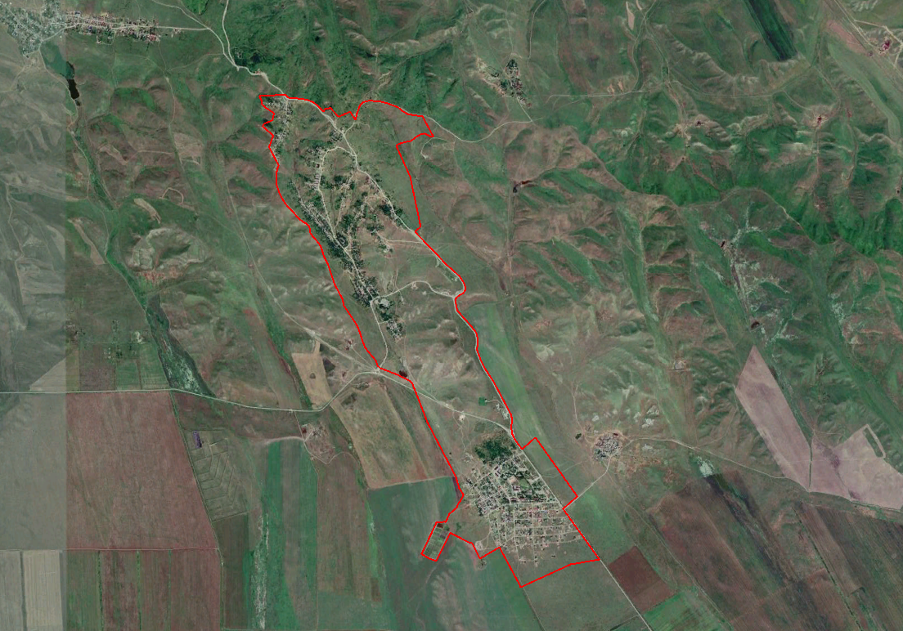***Схематическая карта Горагорского сельского поселения***

***PkzoThemeRendered05911766***